Приложение № 1

Правила внутреннего трудового распорядка
муниципального общеобразовательного учреждения
«Сарашевская средняя общеобразовательная школа»
Утверждены приказом директора школы от 09.02.2010 № 30
Введены в действие с « 10 » февраля 2010 г.
1. Общие положения
1.1. Настоящие Правила внутреннего трудового распорядка (далее — Правила) являются локальным нормативным актом МОУ «Сарашевская средняя общеобразовательная школа» (далее — Школа).
1.2. Правила составлены в соответствии с Трудовым кодексом РФ, Законом РФ «Об образовании», Типовым положением об общеобразовательном учреждении, Уставом Школы от « 24» декабря 2009 г. и регулируют порядок приема и увольнения работников Школы, основные права, обязанности и ответственность сторон трудового договора, режим работы, время отдыха, применяемые к работникам меры поощрения и взыскания, иные вопросы регулирования трудовых отношений в Школе.
- Правила имеют целью способствовать укреплению трудовой дисциплины, рациональному использованию рабочего времени и созданию условий для эффективной работы.
- Правила утверждены директором Школы с учетом мнения профсоюзного комитета.
- Правила вывешиваются в Школе в учительской комнате на видном месте.
- При приеме на работу администрация Школы обязана ознакомить работника с Правилами под роспись.
- Правила являются приложением к коллективному договору от «05» февраля 2010 г., действующему в Школе.
2. Порядок приема и увольнения работников
2.1. Прием на работу.
- Работники реализуют свое право на труд путем заключения трудового договора со Школой.
- Трудовой договор заключается в письменной форме и составляется в двух экземплярах — по одному для каждой из сторон: работника и Школы.
- При приеме на работу заключение срочного трудового договора допускается только в случаях, предусмотренных статьями 58 и 59 Трудового кодекса РФ.
2.1.4. При заключении трудового договора работник предоставляет администрации Школы следующие документы:
а) паспорт или иной документ, удостоверяющий личность;
б) трудовую книжку, за исключением случаев, когда трудовой договор заключается впервые
или работник поступает на работу на условиях совместительства;
в) страховое свидетельство государственного пенсионного страхования;
г) документ об образовании, квалификации, наличии специальных знаний;
д) документы воинского учета — для военнообязанных и лиц, подлежащих призыву на военную
службу;
е) медицинское заключение (медицинская книжка) об отсутствии противопоказаний по состоянию здоровья для работы в образовательном учреждении.
- Прием на работу оформляется приказом директора Школы и объявляется работнику под расписку в трехдневный срок со дня подписания трудового договора.
- При приеме на работу администрация Школы обязана ознакомить работника со следующими документами:
- Уставом Школы
- настоящими Правилами;
- приказом по охране труда и соблюдению правил техники безопасности;
- должностной инструкцией работника;
- иными локальными актами, регламентирующими трудовую деятельность работника.
2.1.7. При приеме на работу может устанавливаться испытательный срок — не более трех месяцев, а для директора Школы, его заместителей, главного бухгалтера, его заместителей, руководителей обособленных подразделений школы — не более шести месяцев.
Отсутствие в трудовом договоре условия об испытании означает, что работник принят без испытания.
- На каждого работника Школы оформляется трудовая книжка в соответствии с требованиями Инструкции о порядке ведения трудовых книжек. Трудовые книжки работников Школы хранятся в Школе.
- С каждой записью, вносимой на основании приказа директора Школы в трудовую книжку, администрация Школы обязана ознакомить ее владельца под расписку в личной карточке.
- На каждого работника ведется личное дело, после увольнения работника личное дело хранится в Школе.
- Директор Школы назначается приказом Учредителя Главы Бардымского муниципального района.
Трудовая книжка и личное дело директора школы хранится у Учредителя.
2.2. Отказ в приеме на работу.
- Не допускается необоснованный отказ в заключении трудового договора.
- Прием на работу осуществляется только исходя из деловых качеств Работника. Какое бы то ни было прямое или косвенное ограничение прав или установление прямых или косвенных преимуществ при заключении трудового договора в зависимости от пола, расы, цвета кожи, национальности, языка, происхождения, имущественного, социального и должностного положения, места жительства (в том числе наличия или отсутствия регистрации по месту жительства или пребывания) не допускается.
- Лицо, лишенное решением суда права работать в образовательном учреждении в течение определенного срока, не может быть принято на работу в Школу в течение этого срока.
- Запрещается отказывать в заключении трудового договора женщинам по мотивам, связанным с беременностью или наличием детей.
- Запрещается отказывать в заключении трудового договора работникам, приглашенным в письменной форме на работу в порядке перевода от другого работодателя, в течение одного месяца со дня увольнения с прежнего места работы.
- По требованию лица, которому отказано в заключении трудового договора, администрация Школы обязана сообщить причину отказа в письменной форме.
- Отказ в заключении трудового договора может быть обжалован в судебном порядке.
2.3. Увольнение работников.
- Увольнение работника — прекращение трудового договора —осуществляется только по основаниям, предусмотренным законодательством о труде и об образовании.
- Работник имеет право в любое время расторгнуть трудовой договор по собственному
желанию, предупредив об этом администрацию Школы письменно за две недели.
- Директор школы при расторжении трудового договора по собственному желанию обязан предупредить Учредителя (его представителя) об этом в письменной форме не позднее чем за один месяц.
- При расторжении трудового договора директор Школы издает приказ об увольнении с указанием основания увольнения в соответствии с Трудовым кодексом РФ или Законом РФ «Об образовании».
- Записи в трудовую книжку о причинах прекращения трудового договора должны производиться в точном соответствии с формулировками Трудового кодекса РФ или Закона РФ «Об образовании» и со ссылкой на соответствующие статью, пункт Трудового кодекса РФ или Закона РФ «Об образовании».
- Днем увольнения работника является последний день работы. В последний день работы администрация Школы обязана выдать работнику трудовую книжку и, по письменному заявлению, другие документы (или их копии), связанные с работой, а также произвести с ним окончательный расчет.
В случае если в день увольнения работника выдать трудовую книжку невозможно в связи с отсутствием работника либо его отказом от получения трудовой книжки на руки, администрация Школы направляет работнику уведомление о необходимости явиться за трудовой книжкой либо дать согласие на отправление ее по почте. Со дня направления уведомления администрация Школы освобождается от ответственности за задержку выдачи трудовой книжки.
Если работник в день увольнения не работал, то расчет с работником производится не позднее следующего дня после предъявления уволенным работником требования о расчете.
2.3.7. При сокращении численности или штата работников преимущественным правом на оставление на работе при равной производительности труда и квалификации дополнительно к основаниям, установленным Трудовым кодексом РФ, пользуются следующие категории работников: предпенсионного возраста (за два года до пенсии), проработавшие в учреждении свыше 10 лет; одинокие матери и отцы, воспитывающие детей до 16 лет; родители, воспитывающие детей-инвалидов до 18 лет; награжденные государственными наградами в связи с педагогической деятельностью; неосвобожденные председатели первичных и территориальных профсоюзных организаций; молодые специалисты, имеющие трудовой стаж менее одного года.
3. Основные права, обязанности и ответственность администрации Школы
- Непосредственное управление Школой осуществляет директор.
- Директор Школы имеет право в порядке, установленном трудовым законодательством:
- осуществлять прием на работу, перевод, увольнение работников, изменение трудового
договора с работниками;
- применять к работникам меры дисциплинарного взыскания: замечание, выговор, увольнение;
- совместно с Советом Школы осуществлять поощрение и премирование работников;
- привлекать работников к материальной ответственности в установленном законом порядке;
- требовать от работников исполнения ими трудовых обязанностей и бережного отношения к имуществу Школы и других работников, соблюдения настоящих Правил;
- принимать локальные нормативные акты, содержащие обязательные для работников нормы;
3.3. Директор школы обязан:
3.3.1. соблюдать законы и иные нормативные правовые акты, локальные нормативные акты, условия коллективного договора, соглашений и трудовых договоров;
- предоставлять работникам работу, обусловленную трудовым договоров;
- обеспечивать безопасность труда и условия труда, отвечающие требованиям охраны и гигиены труда;
- обеспечивать работников оборудованием, инструментами, технической документацией и
иными средствами, необходимыми для исполнения ими трудовых обязанностей;
- вести коллективные переговоры, а также заключать коллективный договор в порядке, установленном законодательством РФ;
- предоставлять представителям работников полную и достоверную информацию, необходимую для заключения коллективного договора, соглашения и контроля за их выполнением:
- Администрация школы осуществляет внутришкольный контроль, посещение уроков, школьных и внешкольных мероприятий.
- Школа как юридическое лицо несет ответственность перед работниками:
- за ущерб, причиненный в результате незаконного лишения работника возможности трудиться: за задержку трудовой книжки при увольнении работника, незаконное отстранение работника от работы, его незаконное увольнение или перевод на другую работу и в иных случаях, предусмотренных законодательством;
- за задержку выплаты заработной платы, оплаты отпуска, выплат при увольнении и других выплат, причитающихся работнику;
- за причинение ущерба имуществу работника;
- в иных случаях, предусмотренных законодательством.
4. Права, обязанности и ответственность работников
4.1. Работник имеет право на:
- заключение, изменение и расторжение трудового договора в порядке и на условиях,
которые установлены Трудовым кодексом РФ и иными федеральными законами;
- предоставление ему работы, обусловленной трудовым договором;
- рабочее место, соответствующее условиям, предусмотренным государственными стандартами организации и безопасности труда и коллективным договором;
- своевременную и в полном объеме выплату заработной платы в соответствии с трудовым договором;
- отдых, обеспечиваемый установлением нормальной продолжительности рабочего времени, сокращенного рабочего времени для отдельных профессий и категорий работников, предоставлением еженедельных выходных дней, нерабочих праздничных дней, оплачиваемых еже годных отпусков, в том числе удлиненных для отдельных категорий работников;
- полную достоверную информацию об условиях труда и требованиях охраны труда на рабочем месте;
- профессиональную подготовку, переподготовку и повышение своей квалификации;
- объединение, включая право на создание профессиональных союзов и вступление в них для защиты своих трудовых прав, свобод и законных интересов;
- участие в управлении Школой в формах, предусмотренных законодательством и уставом Школы;
- защиту своих трудовых прав, свобод, законных интересов всеми не запрещенными законом способами;
- защиту своей профессиональной чести и достоинства
- возмещение вреда, причиненного работнику в связи с исполнением им трудовых обязанностей;
- обязательное социальное страхование в случаях, предусмотренных законодательством РФ;
4.1.14. предоставление отпуска без сохранения заработной платы по основаниям и на срок,
установленные Трудовым кодексом РФ и иными федеральными законами, а также по любым другим основаниям в учебном году при отсутствии отрицательных последствий для образовательного процесса и по согласованию с администрацией ОУ.
4.2.Педагогические работники Школы, кроме перечисленных в п. 4.1. прав, имеют право на:
- свободу выбора и использования методик обучения и воспитания, учебных пособий и материалов, учебников в соответствии с образовательной программой, утвержденной образовательным учреждением, методов оценки знаний обучающихся, воспитанников при исполнении профессиональных обязанностей;
- сокращенную продолжительность рабочего времени;
- удлиненный оплачиваемый отпуск в соответствии с законодательством РФ;
- длительный отпуск сроком до одного года, предоставляемый не реже чем через каждые
10 лет непрерывной преподавательской работы в порядке, устанавливаемом Учредителем;
- получение ежемесячной денежной компенсации в целях содействия обеспечению книгоиздательской продукцией и периодическими изданиями в размере, устанавливаемом органом местного самоуправления.
4.3. Работник обязан:
- добросовестно исполнять трудовые обязанности, возложенные на него трудовым договором;
- соблюдать Устав Школы и настоящие Правила;
- соблюдать трудовую дисциплину;
- выполнять установленные нормы труда;
- соблюдать требования по охране труда и обеспечению безопасности труда;
- бережно относиться к имуществу Школы и других работников;
- незамедлительно сообщить директору Школы о возникновении ситуации, представляющей угрозу жизни и здоровью участников образовательного процесса, сохранности имущества
- поддерживать дисциплину в Школе на основе уважения человеческого достоинства обучающихся без применения методов физического и психического насилия;
- проходить предварительные и периодические медицинские осмотры.
4.4. Работникам Школы в период организации образовательного процесса (в период урока) запрещается:
а) изменять по своему усмотрению расписание уроков (занятий) и график работы;
б) отменять, удлинять или сокращать продолжительность уроков и (занятий) и перерывов (перемен) между ними;
в) удалять обучающихся с уроков;
г) курить в помещении и на территории Школы;
д) отвлекать обучающихся во время учебного процесса на иные, не связанные с учебным процессом, мероприятия, освобождать от занятий для выполнения общественных поручений;
е) отвлекать работников Школы в рабочее время от их непосредственной работы для выполнения общественных обязанностей и проведения разного рода мероприятий, не связанных с основной деятельностью Школы;
ж) созывать в рабочее время собрания, заседания и всякого рода совещания по общественным делам.
4.5. Работник несет материальную ответственность за причиненный Школе прямой действительный ущерб.
4.5.1. Под прямым действительным ущербом понимается реальное уменьшение наличного
имущества Школы или ухудшение состояния указанного имущества (в том числе имущества третьих лиц, находящегося в Школе, если Школа несет ответственность за сохранность этого имущества), а также необходимость для Школы произвести затраты либо излишние выплаты на приобретение или восстановление имущества.
- За причиненный ущерб работник несет материальную ответственность в пределах своего среднего месячного заработка, за исключением случаев, предусмотренных пунктами
- Материальная ответственность в полном размере причиненного ущерба возлагается на
работника в следующих случаях:
а) недостачи ценностей, вверенных ему на основании специального письменного договора или
полученных им по разовому документу;
б) умышленного причинения ущерба;
в) причинения ущерба в состоянии алкогольного, наркотического или токсического опьянения;
г) причинения ущерба в результате преступных действий работника, установленных приговором суда;
д) причинения ущерба в результате административного проступка, если таковой установлен
соответствующим государственным органом;
е) разглашения сведений, составляющих охраняемую законом тайну (служебную, коммерческую или иную), в случаях, предусмотренных федеральными законами;
ж) причинения ущерба не при исполнении работником трудовых обязанностей.

4.5.4. Работники несут материальную ответственность в полном размере причиненного ущерба материальной ответственности
4.6. Работники Школы привлекаются к дисциплинарной ответственности в порядке, установленном пунктами 7.4.—7.13. настоящих Правил.
5. Режим работы и время отдыха
5.1. В Школе устанавливается шестидневная рабочая неделя с выходным днем - воскресенье.
Занятия в Школе проводятся в одну смену.
- Продолжительность рабочей недели — 40 часов, для педагогических работников устанавливается сокращенная рабочая неделя.
- Продолжительность рабочего дня, режим рабочего времени и выходные дни для обслуживающего персонала и рабочих определяются графиком сменности, составляемым с соблюдением установленной продолжительности рабочего времени за неделю и утверждаются директором Школы по согласованию с выборным профсоюзным органом.
Графики сменности доводятся до сведения указанных работников не позднее чем за один месяц до введения их в действие.
5.4. Для работников школы, занимающих следующие должности, устанавливается ненормированный рабочий день: заместители директора, завхоз, организатор детского движения, водители, гл.бухгалтер.
5.4.1 На работников с ненормированным рабочим временем распространяется порядок рабочего дня: время начала и окончания работы, время перерывов для отдыха и приема пищи.
5.4.2. Рабочее время специалистов и технических исполнителей с ненормированным рабочим временем учитывается в часах.
5.4.3. Работникам с ненормированным рабочим временем производится доплата по факту. Основанием для доплаты служит приказ директора.
Переработка сверх установленного рабочего времени у работников, замещающих должности, указанные в пункте 5.4. к настоящим Правилам, в связи с установлением им ненормированного рабочего дня не является сверхурочной работой».
- Рабочее время педагогических работников включает преподавательскую (учебную) работу, воспитательную, а также другую педагогическую работу, предусмотренную должностными обязанностями и настоящими Правилами.
- Учебная нагрузка педагогического работника устанавливается исходя из количества часов по учебному плану и учебным программам, обеспеченности кадрами, других условий работы
в Школе и закрепляется в заключенном с работником трудовом договоре.
Учебная нагрузка, объем которой больше или меньше нормы часов за ставку заработной платы, устанавливается только с письменного согласия работника.
Установленный в начале учебного года объем учебной нагрузки не может быть уменьшен в течение учебного года по инициативе администрации Школы, за исключением случаев уменьшения количества часов по учебным планам и программам, сокращения количества классов (групп продленного дня).
В зависимости от количества часов, предусмотренных учебным планом, учебная нагрузка педагогических работников может быть разной в первом и втором учебных полугодиях.
При установлении учебной нагрузки на новый учебный год учителям и другим педагогическим работникам, для которых Школа является местом основной работы, как правило, сохраняется ее объем и преемственность преподавания предметов в классах.
- В случае производственной необходимости администрация Школы имеет право перевести работника на срок до одного месяца на не обусловленную трудовым договором работу в Школе с оплатой труда по выполняемой работе, но не ниже среднего заработка по прежней работе. Такой перевод допускается для предотвращения катастрофы, производственной аварии или устранения последствий катастрофы, аварии или стихийного бедствия; для предотвращения несчастных случаев, простоя, уничтожения или порчи имущества, а также для замещения отсутствующего работника. При этом работник не может быть переведен на работу, противопоказанную ему по состоянию здоровья.
- Перевод работника для замещения отсутствующего работника может производиться без
его согласия в случаях, когда имеется угроза жизни и здоровью участников образовательного процесса, возникновения несчастных случаев и иных подобных чрезвычайных последствий. Если работник наряду со своей основной работой выполняет обязанности временно отсутствующего работника, то ему производится доплата в размере, определяемом соглашением сторон трудового договора.
- Рабочее время педагогического работника, связанное с проведением уроков (занятий),
определяется расписанием уроков (занятий). Расписание уроков (занятий) составляется и утверждается администрацией школы по согласованию с выборным профсоюзным органом с учетом обеспечения педагогической целесообразности, соблюдения санитарно-гигиенических норм и максимальной экономии времени педагога.
5.10. Педагогическим работникам (если это возможно исходя из объема выполняемой ими учебной нагрузки и количества часов по учебному плану, отведенных на преподаваемую ими дисциплину) устанавливается один свободный от проведения занятий день в неделю для методической работы и повышения квалификации.
5.11. К рабочему времени относятся следующие периоды:
заседание педагогического совета;
общее собрание коллектива (в случаях предусмотренных законодательством);
заседание методического объединения;
родительские собрания и собрания коллектива учащихся;
дежурства педагогов на внеурочных мероприятиях, продолжительность которых составляет от одного часа до 2,5 часов.
- Директор Школы привлекает педагогических работников к дежурству по Школе. График дежурств составляется на месяц, утверждается директором по согласованию с выборным профсоюзным органом и вывешивается на видном месте. Дежурство должно начинаться не ранее чем за 20 минут до начала занятий обучающихся данной смены и продолжаться не более 20 минут после их окончания.
- Время осенних, зимних и весенних каникул, а также время летних каникул, не совпадающее с очередным отпуском, является рабочим временем педагогических и других работников образовательных учреждений. График работы в каникулы утверждается приказом директора Школы.
5.14. Рабочее время, свободное от уроков, дежурств, участия во внеурочных мероприятиях, предусмотренных планом образовательного учреждения (заседания педагогического совета, родительские собрания и т.п.), педагогический работник вправе использовать по своему усмотрению для подготовки к занятиям, самообразования и повышения квалификации.
- Работникам Школы предоставляется ежегодный оплачиваемый отпуск сроком не менее
28 календарных дней. Педагогическим работникам предоставляется удлиненный отпуск продолжительностью 56 календарных дней. Отпуск предоставляется в соответствии с графиком, утверждаемым директором Школы с учетом мнения выборного профсоюзного органа не позднее чем за две недели до наступления календарного года. О времени начала отпуска работник должен быть извещен не позднее чем за две недели до его начала.
- Работникам Школы могут предоставляться дополнительные неоплачиваемые отпуска в
соответствии со статьей 128 Трудового кодекса РФ.
- Педагогическим работникам через каждые 10 лет непрерывной педагогической работы пре доставляется длительный отпуск сроком до одного года в порядке, определяемом Учредителем.
- Администрация Школы ведет учет рабочего времени, фактически отработанного каждым
работником. В случае болезни работника, последний по возможности незамедлительно информирует администрацию и предъявляет листок нетрудоспособности в первый день выхода на работу.
- Время осенних, зимних и весенних каникул, а также время летних каникул, не совпадающее с очередным отпуском, является рабочим временем педагогических и других работников учреждения.
В эти периоды педагогические работники привлекаются работодателем к педагогической и организационной работе в пределах времени, не превышающего их учебной нагрузки до начала каникул. График работы в каникулы утверждается приказом руководителя.
Для педагогических работников в каникулярное время, не совпадающее с очередным отпуском, может быть, с их согласия, установлен суммированный учет рабочего времени в пределах месяца.
6. Оплата труда
- Оплата труда работников Школы осуществляется в соответствии с действующей тарифной
системой оплаты труда, штатным расписанием и сметой расходов.
- Оплата труда работников Школы осуществляется в зависимости от установленного разряда по оплате труда в соответствии с занимаемой должностью, уровнем образования и стажем работы, а также полученным квалификационным разрядом по итогам аттестации.
- Оплата труда педагогическим работникам осуществляется в зависимости от установленной учебной нагрузки при тарификации, которая производится один раз в год, но раздельно по полугодиям, если учебными планами на каждое полугодие предусматривается разное количество часов на предмет.
Тарификация утверждается директором Школы не позднее 5 сентября текущего года с учетом мнения выборного профсоюзного органа на основе предварительной тарификации, разработанной и доведенной до сведения педагогических работников не позднее апреля месяца текущего года. Установленная при тарификации заработная плата выплачивается ежемесячно независимо от числа недель и рабочих дней в разные месяцы года.
6.4.За время работы в период осенних, зимних, весенних и летних каникул обучающихся, а также в периоды отмены учебных занятий оплата труда педагогических работников и лиц из числа руководящего, административно-хозяйственного и учебно-вспомогательного персонала, ведущих в течение учебного года преподавательскую работу, в том числе занятия с кружками, производится из расчета заработной платы, установленной при тарификации, предшествующей началу каникул или периоду отмены учебных занятий.
Лицам, работающим на условиях почасовой оплаты и не ведущим педагогической работы во время каникул, оплата за это время не производится.
6.5.Выплата заработной платы в Школе производится один раз в месяц первого числа каждого месяца через кассу.
- В Школе устанавливаются стимулирующие выплаты, доплаты с Положением о материальном стимулировании.
- Работникам при выполнении работ в условиях труда, отклоняющихся от нормальных, производятся доплаты в соответствии с законодательством, коллективным договором.
7. Меры поощрения и взыскания
7.1. Работодатель поощряет работников, добросовестно исполняющих трудовые обязанности, в следующих формах:
- объявление благодарности;
- выплата премии;
- награждение ценным подарком;
- награждение почетной грамотой;
- представление к званию лучшего по профессии;
- представление к награждению государственными наградами;
- Поощрение в виде выплаты премии осуществляется в соответствии с Положением о мате
риальном стимулировании. Иные меры поощрения по представлению совета Школы объявляются приказом директора Школы.
- Сведения о поощрении вносятся в трудовую книжку работника в установленном порядке или лист наград и поощрения в личном деле работника. Наемный работник в «Портфолио» тоже ведет лист наград и поощрений, как документ движения профессиональной карьеры.
- За совершение дисциплинарного проступка, то есть неисполнение или ненадлежащее исполнение работником по его вине возложенных на него трудовых обязанностей, директор Школы имеет право применить следующие дисциплинарные взыскания:
- замечание;
- выговор;
- увольнение по соответствующим основаниям, установленным Трудовым Кодексом РФ и (или)
Законом РФ «Об образовании».
- Дисциплинарное взыскание на директора Школы налагает Учредитель.
- Дисциплинарное расследование нарушений педагогическим работником Школы норм
профессионального поведения и (или) устава Школы может быть проведено только по поступившей на него жалобе, поданной в письменной форме. Копия жалобы должна быть передана данному педагогическому работнику.
Ход дисциплинарного расследования и принятые по его результатам решения могут быть преданы гласности только с согласия заинтересованного педагогического работника Школы, за исключением случаев, ведущих к запрещению заниматься педагогической деятельностью, или при необходимости защиты интересов обучающихся.
7.7. До применения дисциплинарного взыскания директор Школы должен затребовать от работника объяснение в письменной форме. В случае отказа работника дать указанное объяснение составляется соответствующий акт. Отказ работника дать объяснение не является препятствием для применения дисциплинарного взыскания.
- Дисциплинарное взыскание применяется не позднее одного месяца со дня обнаружения проступка, не считая времени болезни работника, пребывания его в отпуске, а также времени, необходимого на учет мнения представительного органа работников.
- Дисциплинарное взыскание не может быть применено позднее шести месяцев со дня
совершения проступка, а по результатам ревизии, проверки финансово-хозяйственной деятельности или аудиторской проверки — позднее двух лет со дня его совершения. В указанные сроки не включается время производства по уголовному делу.
7.10.За каждый дисциплинарный проступок может быть применено только одно дисциплинарное взыскание.
Приказ директора Школы о применении дисциплинарного взыскания объявляется работнику под расписку в течение трех рабочих дней со дня его издания. В случае отказа работника подписать указанный приказ составляется соответствующий акт.
- Дисциплинарное взыскание может быть обжаловано работником в государственную инспекцию труда или органы по рассмотрению индивидуальных трудовых споров.
- Если в течение года со дня применения дисциплинарного взыскания работник не будет
подвергнут новому дисциплинарному взысканию, то он считается не имеющим дисциплинарного взыскания.
- Директор Школы до истечения года со дня применения дисциплинарного взыскания имеет право снять его с работника по собственной инициативе, просьбе самого работника, Общего собрания коллектива Школы.

Директор МОУ «Сарашевская средняя общеобразовательная школа»  ________________/Н.М.Урстемирова/ |  | Председатель профкома  МОУ «Сарашевская средняя общеобразовательная школа»  ____________ /Г.М.Тимганова/

Приложение № 2
Согласовано
Председатель профкома
МОУ «Сарашевская СОШ»
___________ /Тимганова Г.М./
Дата: «08» февраля 2010 год.

Утверждаю:
Директор МОУ «Сарашевская СОШ»
________________/Урстемирова Н.М./
Дата: «08 » февраля 2010 год.

Положение об оплате труда работников
МОУ «Сарашевская средняя общеобразовательная школа»

I. Общие положения
1. Настоящее положение об оплате труда работников подведомственных федеральных бюджетных учреждений по виду экономической деятельности "Образование" (далее - Положение) разработано на основе постановления Правительства Российской Федерации от 05.08.2008 N 583 "О введении новых систем оплаты труда работников федеральных бюджетных учреждений и федеральных государственных органов, а также гражданского персонала воинских частей, учреждений и подразделений федеральных органов исполнительной власти, в которых законом предусмотрена военная и приравненная к ней служба, оплата труда которых в настоящее время осуществляется на основе Единой тарифной сетки по оплате труда работников федеральных государственных учреждений" (Собрание законодательства Российской Федерации, 2008, N 33, ст. 3852, N 40, ст. 4544), а также нормативных правовых актов Министерства здравоохранения и социального развития Российской Федерации, принятых в связи с введением новых систем оплаты труда.
2. Настоящее Положение регулирует порядок оплаты труда работников федеральных бюджетных образовательных учреждений, подведомственных Рособразованию (далее - учреждений).
3. Положение определяет порядок формирования фонда оплаты труда работников учреждений за счет средств федерального бюджета и иных источников, не запрещенных законодательством Российской Федерации, установления размеров окладов (должностных окладов), ставок заработной платы по профессиональным квалификационным группам (далее - ПКГ) и квалификационным уровням, а также выплат компенсационного и стимулирующего характера.
4. Заработная плата работников учреждений (без учета стимулирующих выплат), устанавливаемая в соответствии с локальными нормативными актами учреждения, которые разрабатываются на основе настоящего Положения, не может быть меньше заработной платы (без учета иных стимулирующих выплат), выплачиваемой на основе Единой тарифной сетки по оплате труда работников федеральных бюджетных учреждений на 1 декабря 2008 г., при условии сохранения объема должностных обязанностей работников и выполнения ими работ той же квалификации.
5. Месячная заработная плата работника, полностью отработавшего за этот период норму рабочего времени и выполнившего норму труда (трудовые обязанности), не может быть ниже минимального размера оплаты труда.
6. Введение в учреждении новой системы оплаты труда не может рассматриваться как основание для отказа от предоставления льгот и гарантий, установленных трудовым законодательством.
7. Системы оплаты труда в учреждении устанавливается коллективным договором, принимаемый в соответствии с трудовым законодательством Российской Федерации, содержащими нормы трудового права и настоящим Положением.
II. Основные условия оплаты труда
8. Системы оплаты труда работников учреждения включают в себя размеры окладов (должностных окладов), ставок заработной платы, выплаты компенсационного и стимулирующего характера.
9. Системы оплаты труда работников учреждения устанавливаются с учетом:
единого тарифно-квалификационного справочника работ и профессий рабочих;
единого квалификационного справочника должностей руководителей, специалистов и служащих;
государственных гарантий по оплате труда;
перечня видов выплат стимулирующего характера;
настоящего Положения;
10. Фонд оплаты труда работников учреждения формируется на календарный год, исходя из объема лимитов бюджетных обязательств федерального бюджета и средств, поступающих от приносящей доход деятельности.
11. Учреждение в пределах имеющихся у него средств на оплату труда работников самостоятельно определяет размеры окладов (должностных окладов), ставок заработной платы, а также размеры доплат, надбавок, премий и других мер материального стимулирования без ограничения их максимальными размерами.
12. Размеры окладов (ставок) работников устанавливаются руководителем учреждения по соответствующим ПКГ с учетом требований к профессиональной подготовке и уровню квалификации.
13. Размеры окладов (должностных окладов), ставок заработной платы устанавливаются руководителем учреждения по квалификационным уровням ПКГ на основе требований к профессиональной подготовке и уровню квалификации, которые необходимы для осуществления соответствующей профессиональной деятельности, с учетом сложности и объема выполняемой работы, путем умножения размера оклада по соответствующей ПКГ на величину повышающего коэффициента по соответствующему квалификационному уровню ПКГ.
14. Руководитель учреждения на основе расчетов и в пределах средств, предусмотренных на оплату труда работников, самостоятельно устанавливает размеры повышающих коэффициентов к окладам (ставкам) по ПКГ для соответствующих квалификационных уровней.
15. Размеры повышающих коэффициентов к окладам (ставкам) по соответствующим ПКГ рассчитываются на основе проведения дифференциации типовых должностей, включаемых в штатное расписание учреждений по квалификационным уровням ПКГ.
16. Дифференциация типовых должностей осуществляется на основе оценки сложности трудовых функций, выполнение которых предусмотрено при занятии соответствующей должности, по соответствующей профессии или специальности.
17. В тех случаях, когда возможно определение конкретного вида работы (его качественное и количественное описание), выполняемого работниками для реализации уставных целей учреждения без привязки к конкретной должности, возможно установление повышающих коэффициентов по перечню конкретных видов работ. При этом перечни видов работ должны первоначально быть распределены по соответствующим квалификационным уровням ПКГ.
III. Компенсационные выплаты
18. Выплаты компенсационного характера устанавливаются в процентах к окладам (должностным окладам), ставкам заработной платы или в абсолютных размерах, если иное не установлено федеральными законами или указами Президента Российской Федерации.
19. В учреждениях устанавливаются следующие виды компенсационных выплат:
выплаты за работу в условиях, отклоняющихся от нормальных (при выполнении работ различной квалификации, совмещении профессий (должностей), сверхурочной работе, работе в ночное время и при выполнении работ в других условиях, отклоняющихся от нормальных);
20. Конкретные размеры выплат компенсационного характера не могут быть ниже предусмотренных трудовым законодательством и иными нормативными актами, содержащими нормы трудового права.
21. Руководитель учреждения проводит аттестацию рабочих мест по условиям труда в порядке, установленном трудовым законодательством.
22. Размеры и условия осуществления выплат компенсационного характера конкретизируются в трудовых договорах работников.
IV. Стимулирующие выплаты
23. В учреждениях устанавливаются следующие виды выплат стимулирующего характера:
выплаты за интенсивность и высокие результаты работы;
выплаты за качество выполняемых работ;
выплаты за стаж непрерывной работы, выслугу лет;
премиальные выплаты по итогам работы.
24. Размеры стимулирующих выплат устанавливаются в соответствии набранных баллов критерии для стимулирования в абсолютных размерах.
25. Выплаты стимулирующего характера производятся по решению руководителя учреждения в пределах бюджетных ассигнований на оплату труда работников учреждения, а также средств от предпринимательской и иной приносящей доход деятельности, направленных учреждением на оплату труда работников:
заместителей руководителя, главного бухгалтера, главных специалистов и иных работников, подчиненных руководителю непосредственно;
руководителей структурных подразделений учреждения, главных специалистов и иных работников, подчиненных заместителям руководителей - по представлению заместителей руководителя;
остальных работников, занятых в структурных подразделениях учреждения - по представлению руководителей структурных подразделений.
26. Конкретный размер выплаты стимулирующего характера по итогам работы может определяться как в процентах к окладу (ставке) по соответствующим квалификационным уровням ПКГ работника, так и в абсолютном размере. Максимальный размер выплаты стимулирующего характера по итогам работы не ограничен.
V. Условия оплаты труда руководителя учреждения, заместителей руководителя и главного бухгалтера
27. Заработная плата руководителя учреждения исчисляется исходя из средней заработной платы педагогов за предшествующий год.
28. Должностные оклады заместителя по УВР составляет на 20% ниже должностного оклада руководителя учреждения, заместителя по ВР – на 30 % и главного бухгалтера - на 10 %.
29. К основному персоналу учреждения относятся работники, непосредственно обеспечивающие выполнение основных функций, для реализации которых создано учреждение.
30. Выплаты компенсационного характера устанавливаются для руководителя учреждения, заместителей руководителя и главных бухгалтеров в процентах к должностным окладам или в абсолютных размерах, если иное не установлено федеральными законами или указами Президента Российской Федерации.
31. Федеральное агентство по образованию может устанавливать руководителю, выплаты стимулирующего характера.
32. Для заместителей руководителя и главного бухгалтера предусматривается самостоятельный перечень стимулирующих надбавок. Указанные надбавки могут быть установлены с учетом целевых показателей эффективности деятельности федерального бюджетного учреждения.
33. Премирование руководителя осуществляется с учетом результатов деятельности учреждения в соответствии с критериями оценки и целевыми показателями эффективности работы учреждения, за счет ассигнований федерального бюджета, централизованных Рособразованием на эти цели.
34. Размеры премирования руководителя, порядок и критерии его выплаты ежегодно устанавливаются Рособразованием в дополнительном соглашении к трудовому договору руководителя.
VI. Другие вопросы оплаты труда
36. Оплата труда преподавателей в общеобразовательных учреждениях устанавливается исходя из тарифицируемой педагогической нагрузки.
Норма часов преподавательской работы за ставку заработной платы, являющаяся нормируемой частью педагогической работы, устанавливается в соответствии с постановлением Правительства Российской Федерации от 03.04.2003 N 191 "О продолжительности рабочего времени (норме часов педагогической работы за ставку заработной платы) педагогических работников образовательных учреждений" (Собрание законодательства Российской Федерации, 2003, N 14, ст. 1289, Собрание законодательства Российской Федерации, 2005, N 7, ст. 560, Собрание законодательства Российской Федерации, 2007, N 24, ст. 2928, Собрание законодательства Российской Федерации, 2008, N 34, ст. 3926).
Тарификационный список учителей, преподавателей и других работников, осуществляющих педагогическую деятельность, формируется исходя из количества часов по государственному образовательному стандарту, учебному плану и программам, обеспеченности кадрами и других конкретных условий в образовательных учреждениях и устанавливает объем учебной нагрузки педагогических работников на учебный год.
При оплате за педагогическую работу отдельных специалистов, привлекаемых для педагогической работы в образовательные учреждения, а также участвующих в проведении учебных занятий, размеры ставок почасовой оплаты труда устанавливаются учреждением самостоятельно.
VII. Заключительные положения
37. Оплата труда медицинских, библиотечных и других работников, не относящихся к работникам образования, осуществляется в образовательных учреждениях применительно к ПКГ и квалификационным уровням аналогичных категорий работников по видам экономической деятельности.
39. Средства на оплату труда, формируемые за счет бюджетных ассигнований федерального бюджета, могут направляться учреждением на выплаты стимулирующего характера. При этом начиная с 1 января 2010 г. объем средств на указанные выплаты должен составлять не менее 30 процентов средств на оплату труда.

Приложение № 3

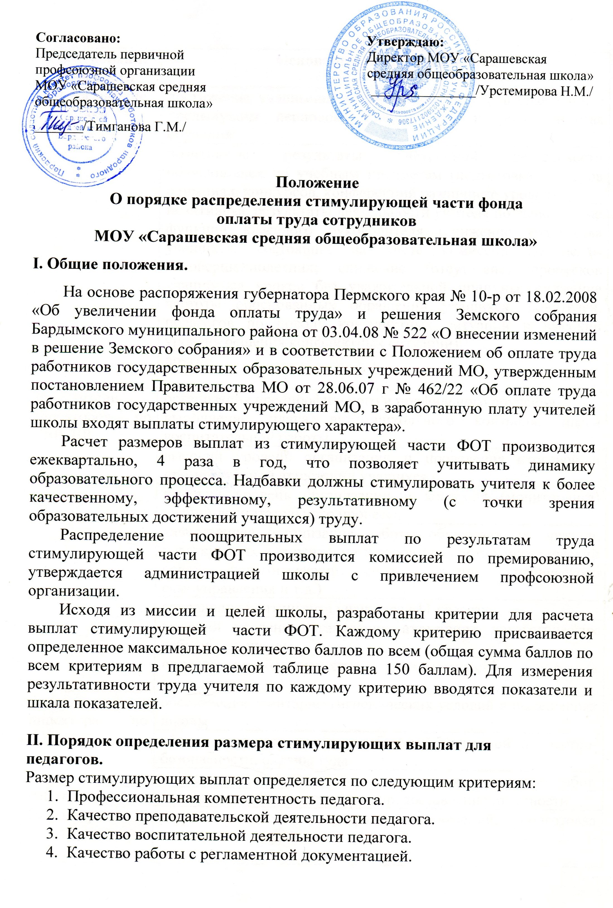

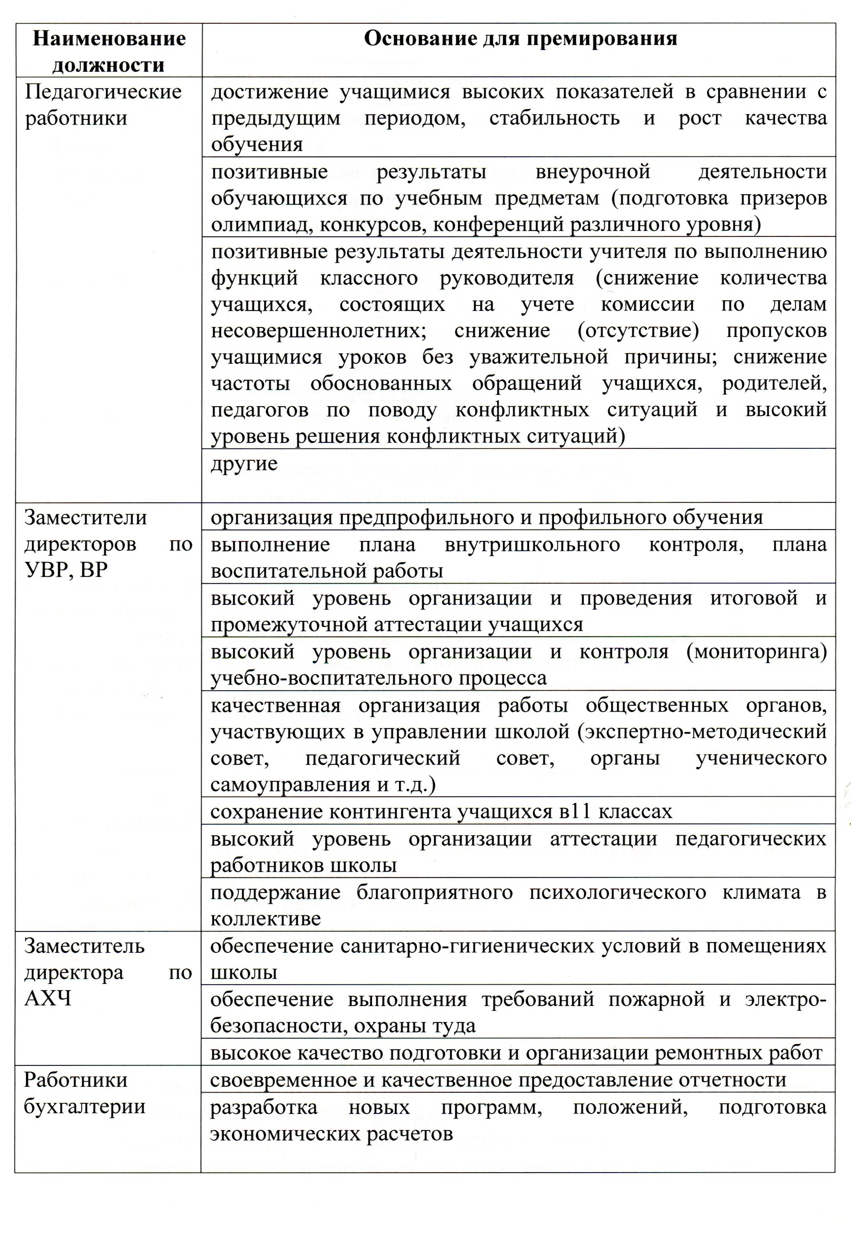
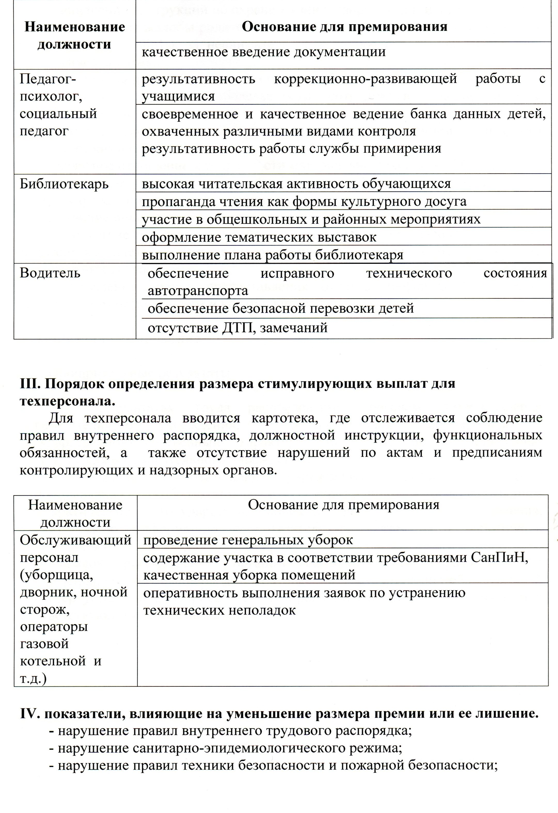
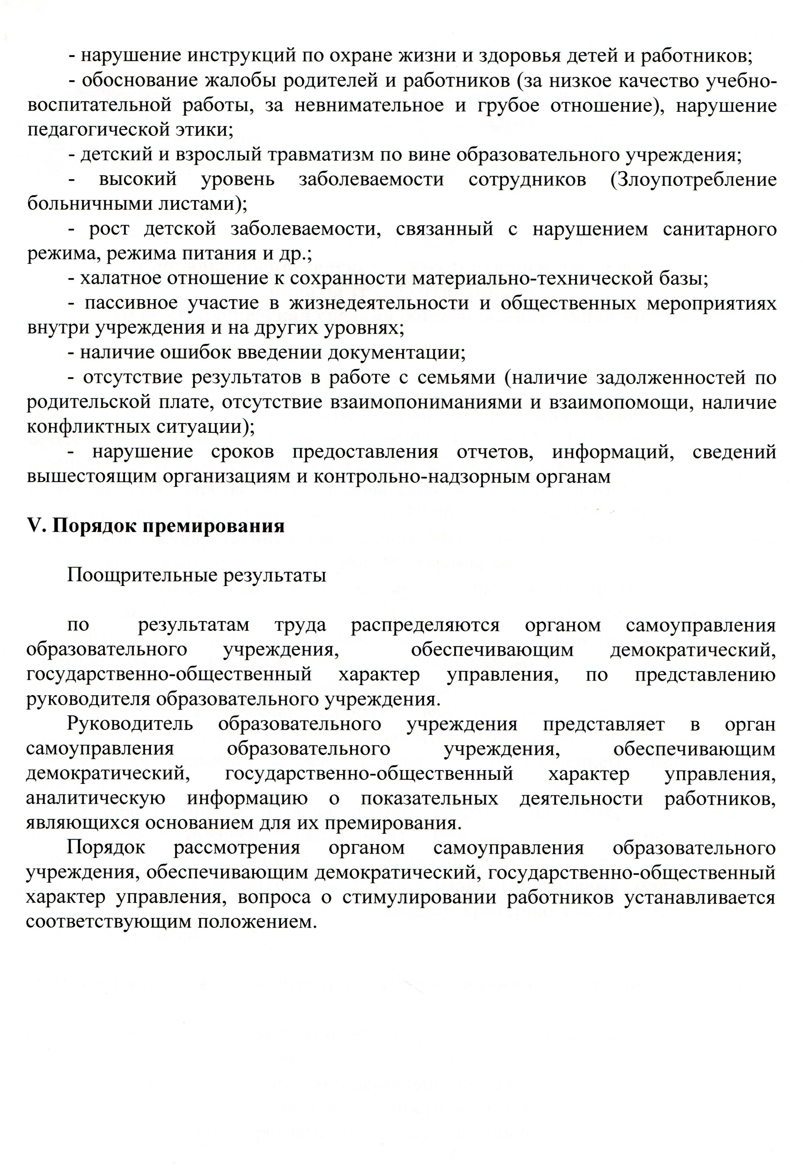
1. Качество преподавательской деятельности педагогов

№ п\п | Показатели критериев/частота |  |  | Кол-во баллов по каждому показателю критериев |  | Средний балл
1.1 | - Успеваемость учащихся на «4» и «5» по итогам учебного года, I полугодия для основных предметов;  - Успеваемость учащихся на «4» и «5» по итогам учебного года, I полугодия для предметов музыки, ИЗО, технологии, физической культуры, ОБЖ |  |  | 80% и более – 4 балла;  70 – 79% - 3 балла;  60 – 69% - 2 балла;  51- 59% - 1 балл.  100%-95%-1 балл  При значительном расхождении оценок по итогам внешней независимой экспертизы снимаются «штрафные» баллы -1б. |  | 4
1.2 | ЕРТ, промежуточная аттестация с 1-8, 10 |  |  | Успеваемость учащихся по предмету:  95 - 100% - 2 балла;  91 - 94% - 1 балл;  90% и ниже – 0 баллов.  Дополнительные баллы за качество знаний:  80% и более – 4 балла;  70 – 79% - 3 балла;  60 – 69% - 2 балла;  51- 59% - 1 балл. |  | 6
1.3 | Единый государственный экзамен в 11 классах (обязательные экзамены) и ГИА в 9 классах по итогам учебного года |  |  | Успеваемость учащихся по предмету:  100%- 1 балла  Дополнительные баллы за качество знаний:  9 класс:  Больше 50%-3 балла  До 50%-2 балла  11 класс  Средний балл:  Более 70 баллов-5 балла  69-60 баллов-4 балла  59-68 баллов-3 балла  50-58 баллов - 2 балла  До 49 баллов-1 балл  Примечание: баллы устанавливаются сроком на один учебный год. |  | 6
1.4 | Экзамены по выбору (% выбравших экзамен) (для 9, 11 кл)  по итогам учебного года |  |  | За выбор экзамена:  10-20%-1 балл  Свыше 20%-2 балла  Дополнительные баллы за качество знаний:  9 класс  80 – 100% - 3 балла;  50-79% - 2 балла;  До 50% - 1 балл.  11 класс средний балл:  Более 75 баллов-3 балла  50-74 баллов-2балла  до 50 баллов-1 балл  Примечание: баллы устанавливаются сроком на один учебный год. |  | 5
1.5 | Достижения учащихся на предметных олимпиадах, конкурсах, смотрах, конференциях и др.  (Указать класс, фамилии, предмет) по итогам текущего месяца |  |  | Школьный:  1 место – 2балла  2 место – 1 балл  3 место – 0 баллов.(для класса ком.обучения 1 балл)  Муниципальный:  1 место – 3балла  2 место – 2балла  3 место – 1 балл.  Региональный:  Призеры – 4 балла  Участник – 1балл  При значительном количестве призовых мест учащихся могут устанавливаться дополнительный балл (+1б) |  | 4+1
Итого: 26
2. Профессиональная компетентность педагогического работника
2.1 | Использование современных педагогических технологий по итогам учебного года |  |  | Систематически-2б  Используют периодически – 1балл  Неиспользование – 0 баллов |  | 2
2.2 | Использование информационно-коммуникационных технологий в образовательном процессе (на уроке) по итогам учебного года. |  |  | 2 балла – использует систематически;  1 балл – использует периодически  Неиспользование – 0 баллов |  | 2
2.3 | Результативное зафиксированное участие в профессиональных конкурсах , олимпиадах для учителей  По итогам текущего месяца |  |  | Школьный:  1,2,3 места – 1 балла  Муниципальный:  1.2.3 места – 2 балла  участнику – 1балла  Региональный:  1,2,3 места – 3 балла  Участнику – 2 балла  Примечание: баллы за участие и высокие показатели в конкурсах «Учитель года», «Педагог года» и т.п. устанавливаются сроком на один учебный год. |  | 6
2.4 | Результативное зафиксированное участие в семинарах, конференциях, форумах, педагогических чтениях, спортивных соревнованиях (выступления, организация выставок и др.) По итогам текущего месяца |  |  | Школьный – 1 балл  Муниципальный – 2 балла  Региональный – 3 балла  При неоднократном участии могут устанавливаться дополнительные баллы (+1б). |  | 3+1
2.5 | Зафиксированная демонстрация достижений через открытые уроки, мастер - классы, гранты, обобщения опыта.  По итогам текущего месяца |  |  | Школьный – 1 балл  Муниципальный – 2 балла  Региональный – 3 балла  При неоднократном проведении могут устанавливаться дополнительные баллы (+1б) |  | 3+1
2.6 | Наличие публикаций в СМИ, сайте школы, в сетевых сообществах. По итогам текущего месяца |  |  | Школьный – 1 балл  Муниципальный – 2 балла  Региональный – 3 балла  При значительном количестве могут устанавливаться дополнительные баллы (+1б) |  | 3+1
2.7 | Наличие зафиксированных позитивных отзывов в адрес учителя со стороны родителей, общественности. Отсутствие подтвержденных жалоб на учителя, отсутствие фактов перевода обучающихся из класса, где работает данный учитель, по причине недовольства качеством предоставляемых им образовательных услуг.  Результаты анкетирования, опроса, общественное мнение, рейтинги и письменного заявления. по итогам учебного года |  |  | 3 балл – при наличии благодарности;  В случае обоснованных жалоб и обращений снятие «штрафных» баллов  (-3 балла). |  | +3  -3
2.8 | Участие в работе методобъединений  и проблемной группы По итогам текущего месяца |  |  | Школьный - 2 балл (урок, мастер-класс, обобщение опыта)  Муниципальный- 3 балла (урок, мастер-класс, обобщение опыта) |  | 3
Итого: 28 балла

3. Внеурочная деятельность и дополнительное образование
3.1 |  | НОУ  (Указать класс, фамилия участника, результат) По итогам текущего месяца |  | Школьный:  Призеры – 2 балла  Участник – 1 балл  Муниципальный:  Призеры – 3 балла  Участник – 2 балла  Региональный:  Лауреат-5 баллов  Дипломант-4 балла  Похвальный отзыв-3 балла  Сертификат-2 балла  При неоднократном проведении могут устанавливаться дополнительные баллы (+1б) |  |  |  | 5+1
3.2 |  | Дистанционные конкурсы, интернет олимпиады  (Указать название конкурса, количество участников и результат) По итогам текущего месяца |  | Участник:  От 1 до 10- 1 балл  От 11 до 20-2 балла  Свыше 20-3 балла  Всероссийский:  Призеры – 2 балла  Участник – 1 балл |  |  |  | 5
3.3 |  | Спортивные соревнования (Указать название соревнования, участников, результат) |  | Муниципальный:  Призеры – 2 балла  Участник – 1 балл  Краевой:  Призеры – 3 балла  Участник – 2 балла |  |  |  | 3
3.4 |  | Международные и региональные игры, конкурсы |  | Участник от 1 до 10 человек (1-5) – 1 балл  От 10 до 20 человек(6-10) – 2 балла  За каждое призовое место в районе + 1 балл |  |  |  | 2
Итого: 16 баллов

4. Качество воспитательной деятельности педагога
4.1 |  | Наличие / отсутствие в деятельности классного руководителя воспитательной системы (системы воспитательной работы), индивидуальное мастерство и использование современных воспитательных технологий по итогам учебного года | Вос.система-1 балла  Использование вос.технологий – 1 балл  Отсутствие планирования – (-) 2 балла |  |  |  | 2
4.2 |  | Профилактическая работа классного руководителя по предупреждению правонарушений обучающихся по итогам учебного года | Отсутствие правонарушений (+)1балл  Интенсивная работа соц.службой с правонарушениями +) 1 балла.  Постановка на учет в ОППН, КДН (-) 2балла. |  |  |  | 2
4.3 |  | Отсутствие или положительная динамика в сторону уменьшения количества пропусков занятий обучающимися без уважительных причин по итогам полугодия | 1 балл – при отсутствии пропусков без уважительной причины и при наличии положительной динамики в сторону уменьшения.  При наличии от 20% до 30% пропусков снятие «штрафных» баллов – 2 балла |  |  |  | 1
4.4 |  | Охват учащихся класса кружковой работой (кружки, студии, секции, творческие объединения и др.) по итогам полугодия | Более 70% - 1 балла |  |  |  | 1
4.5 |  | Коллективные участия в организованных школьных мероприятиях, спортивных соревнованиях, в социальных проектах. По итогам текущего месяца | 1,2,3 места – 1 балла  Социальный проект-2 балла |  |  |  | 2
4.6 |  | Посещаемость родителями общешкольных и классных родительских собраний, родительских лекторий. по итогам полугодия | Процент посещаемости:  90-100% - 2 балла  51-89% - 1 балл  При посещаемости 50% и менее снятие «штрафных» баллов – (-)1 балл  При внедрении нестандартных форм проведения родительских собраний, организации совместных праздников семьи и школы могут устанавливается дополнительный 1 балл. |  |  |  | 2
4.7 |  | Участие учащихся в органах самоуправления (дежурство класса и классного руководителя) по итогам полугодия | По результатам рейтинга:  1 место-3 балла  2 место-2 балла  3 место-1 балл  Качественное дежурство класса и классного руководителя ( рейтинг) |  |  |  | 3
4.8 |  | Наличие портфолио класса и ученика по итогам учебного года | При наличии портфолио класса,  100% уч-ся – 1балл |  |  |  | 1
4.9 |  | Наличие зафиксированных жалоб и обращений родителей на неправомерные действия классного руководителя по итогам учебного года | При наличии обоснованных жалоб и обращений снятие «штрафных» баллов  (-) 2 балла |  |  |  | -2
Итого: 14

5. Качество работы с регламентной документацией
5.1 |  | Ведение школьной документации (журналы, дневники, личные дела, тетради).  (согласно положению о документообороте школы). по итогам полугодия | Нет замечаний – 4 балл  При наличии замечаний – (-1) балл |  | 3
5.2 |  | Стратегическое планирование (портфолио учителя, план самообразования, карточка учета, тематическое планирование) по итогам полугодия | Своевременное заполнение –4 балла  При наличии замечаний – (-2) балла |  | 3
5.3 |  | Тактическое планирование (отчетность по требованию администрации ОШ-1, прохождение программного материала, отчетность по четвертям, социальные карты, трудоустройство, летний отдых, работа АРМ, другие) по итогам полугодия | Своевременное заполнение – 4 балла  При наличии замечаний – (-2) балла |  | 3
5.4 |  | Участие в общественных мероприятиях  (Барда-зиен, митинг, 9 мая) по итогам учебного года |  |  | 1
5.5 |  | Дополнительные баллы от администрации, профсоюза, управляющего совета и комиссии по стимулированию. |  |  | 6
Итого: 16
Приложение № 4

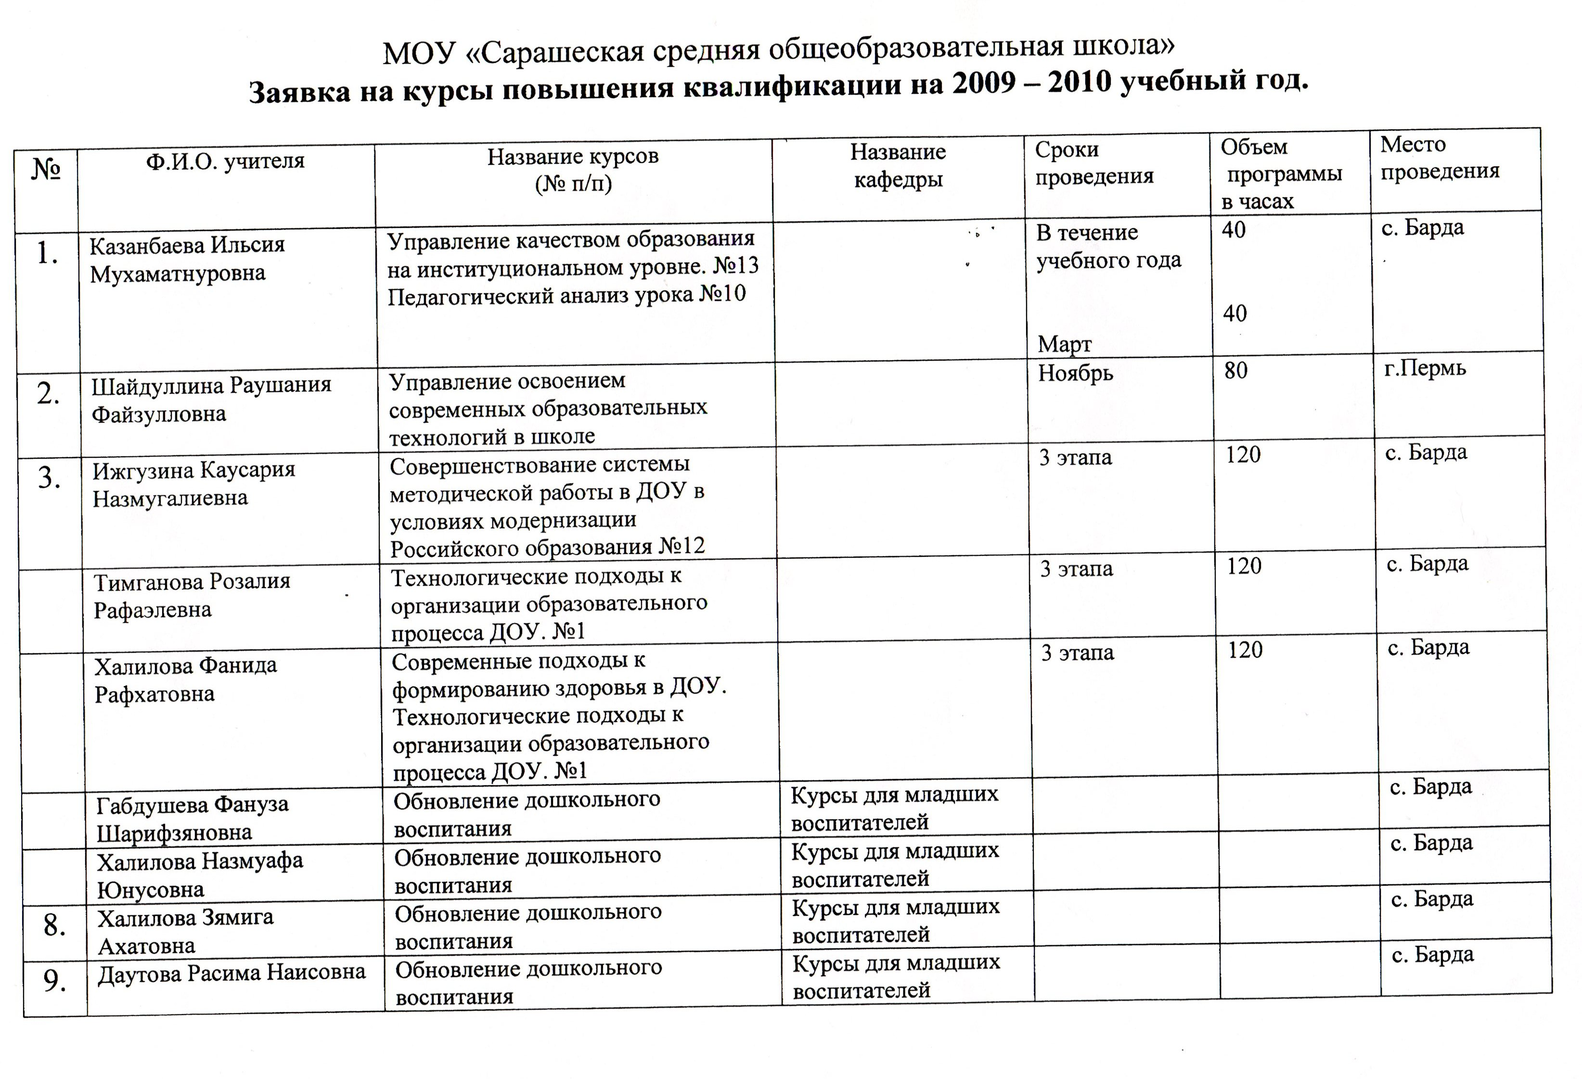
Приложение № 5
Согласовано
Председатель профкома
МОУ «Сарашевская СОШ»
___________ /Тимганова Г.М./
Дата: «08» февраля 2010 год.
Утверждаю:
Директор МОУ «Сарашевская СОШ»
________________/Урстемирова Н.М./
Дата: «08» февраля 2010 год.

Перечень должностей работников с ненормированным рабочим днем

Главный бухгалтер, завхоз, зам. директора, водители, организатор детского движения

МОУ «Сарашевская средняя общеобразовательная школа»

ПРИКАЗ

08.02.2010 № 31

О ненормированном рабочем времени.

На основании пункта 5.4., 5.13.1. Коллективного договора и пункта 5.4.3. Правил внутреннего распорядка ОУ
ПРИКАЗЫВАЮ.
1. Для работников школы, занимающих следующие должности, установить ненормированный рабочий день:
заместители директора, завхоз, организатор детского движения, водители, гл.бухгалтер.
2. Бухгалтерии, работникам с ненормированным рабочим временем, производить доплату по факту. Основанием для доплаты служит приказ директора.

Директор школы /Н.М.Урстемирова/

Приложение № 6
Соглашение по охране труда.

Дирекция МОУ «Сарашевская СОШ» и профсоюзный комитет школы заключили настоящее соглашение в том, что в течение 2010-2012 учебных годов дирекция обязуется выполнить следующие мероприятия по охране труда.
Мероприятия | Сроки | Ответственный
Ознакомить с должностными инструкциями по охране труда работников школы под роспись. | сентябрь, ежегодно | директор школы  Урстемирова Н.М.
Организовать учебу по эвакуации персонала при пожаре | ежегодно 2 раза по графику. | Ответственный ГО ЧС Туктамышев С.Н.
Для предупреждения и снижения профзаболеваемости, разработать и провести мероприятия совместно с медицинскими работниками  -прививки против гриппа, гепатита, клещевого энцефалита;  - проводить анализ травматизма и заболеваемости. | ежегодно, декабрь, | ревкомиссия профкома, мед.работник школы Туктамышева Т.
Обеспечение технических работников специальной одеждой, техническими и хозяйственными инвентарями (веники, тряпки, лентяйки, совки, ведра, ящики для мусора, перчатки, халат). | Ежегодно, в течение года | Завхоз  Абдулазянов Р.
Проводить в учреждении аттестацию рабочих мест | в течение 2010 года | Директор школы Урстемирова Н.М.
Провести мероприятия по проверке инструктажа, а также знаний правил, норм и инструкции по охране труда. | Ежегодно, в течение года | директор школы Урстемирова Н.М.
Соблюдать температурный режим в здании школы, в ясле-саде. | Ежегодно, в течение года | Мед.работник школы  Туктамышева Т.
Соблюдать режим освещения в здании школы, и т.д. | Ежегодно, в течение года | Рабочий по обслуживанию зданий Надыров Я.Я.
Проверка состояния условий охраны, предусмотренные коллективным договором и соглашением. | 2 раза ежегодно | профком

Председатель профкома: Директор школы:
_____________ /Г.М.Тимганова/ ____________ /Н.М.Урстемирова/
Приложение 7
Согласовано
Председатель профкома
МОУ «Сарашевская СОШ»
___________ /Тимганова Г.М./
Дата: «01» сентября 2009 год.
Утверждаю:
Директор МОУ «Сарашевская СОШ»
________________/Урстемирова Н.М./
Дата: «01» сентября 2009 год.

Перечень профессий и должностей работников, имеющих право на обеспечение специальной одеждой, обувью и другими средствами индивидуальной защиты, а также моющими и обезвреживающими средствами.

- Общие положения
  - Настоящий Перечень является локальным нормативным актом, действующим в пределах МОУ «Сарашевская СОШ» (далее – Школа).
  - Перечень содержит нормы трудового права, регулирующие основания, порядок выдачи, обеспечения работников Школы специальной одеждой, обувью и другими средствами индивидуальной защиты, а также моющими и обезвреживающими средствами.
  - Перечень разработан в соответствии с:
- Трудовым Кодексом РФ;
- Федеральным законом «Об основах охраны труда в РФ»;
- Постановлением Минтруда РФ от 29.12.1997 г. № 68 и от 30.11.1997 г. № 69 «О Типовых нормах бесплатной выдачи специальной одежды, специальной обуви и других средств индивидуальной защиты работникам учебных заведений»;
- Постановлением Минтруда и социального развития РФ № 51 от 18.12.1998 г. «Об утверждении Правил обеспечения работников специальной одеждой, специальной обувью и другими средствами индивидуальной защиты» с Изменениями и дополнениями, внесенными Постановлениями Минтруда и социального развития за № 39 от 29.10.1999 г. и № 7 от 03.02.2004 г.;
- Постановлением Минтруда и социального развития РФ № 45 от 04.07.2003 г. «Об утверждении норм бесплатной выдачи работникам смывающих и обезвреживающих средств, порядка и условий их выдачи»;
- Приказом Гособразования СССР № 579 от 20.08.1990 г. «Об утверждении Перечня работ с неблагоприятными условиями труда, на которых устанавливаются доплаты рабочим, специалистам и служащим с тяжелыми и вредными, особо тяжелыми условиями труда»;
- Уставом школы;
- Коллективным договором;
- Порядок определения Перечня профессий и должностей работников, имеющих право на обеспечение специальной одеждой, обувью и другими средствами индивидуальной защиты, а также моющими и обезвреживающими средствами (далее – Перечень)
  - Перечень разрабатывается и составляется по результатам аттестации рабочих мест или экспертизы условий труда по профессиям и должностям, предусмотренным штатным расписанием Школ, а также на основании Должностных инструкций работников.
  - Комиссия по аттестации рабочих мест и экспертизе условий труда создается ежегодно приказом директора Школы по согласованию с профсоюзным комитетом.
  - По результатам аттестации и экспертизы рабочих мест, условий труда, проведенных комиссией, директор Школы издает приказ об установлении Перечня.
  - К средствам индивидуальной защиты относятся специальная обувь, одежда, а также средства защиты рук, головы, органа слуха, глаз, предохранительные приспособления.
  - При определении вида средств индивидуальной защиты работодатель вправе по согласованию с профкомом заменить один вид средства, предусмотренный Типовыми отраслевыми нормами на другой, обеспечивающий полную защиту от опасных и вредных факторов условий труда.
  - При заключении трудового договора работодатель знакомит работников с нормами выдачи им средств индивидуальной защиты, смывающих и обезвреживающих средств.
- Порядок выдачи средств индивидуальной защиты, смывающих и обезвреживающих веществ
  - Выдаваемые работникам средства индивидуальной защиты должны соответствовать их полу, росту и размерам, и обеспечивать безопасность труда.
  - Предусмотренные в Типовых отраслевых нормах средства индивидуальной защиты для рабочих, специалистов и служащих должны выдаваться указанным работникам и в том случае, если они по занимаемой либо по совмещаемой должности выполняют те работы, которые дают им право на получение индивидуальных средств защиты, смывающих и обезвреживающих средств.
  - Выдача работникам и сдача ими индивидуальных средств защиты записываются в личную карточку работника.
  - Учет выдачи, сроков использования, списывания средств индивидуальной защиты, смывающих и обезвреживающих средств осуществляет уполномоченное лицо по приказу директора Школы.
  - Норму выдачи средств индивидуальной защиты, смывающих и обезвреживающих средств работодатель устанавливает по согласованию с профкомом.
- Нормы выдачи специально одежды, специальной обуви и других средств индивидуальной защиты
Профессия или должность | Наименование средств индивидуальной защиты | Норма выдачи на 1 год
Фельдшер | Халат хлопчатобумажный медицинский.  Перчатки хирургические, резиновые  Шапочка х/б | 1  2 пары  1
Библиотекарь | Халат хлопчатобумажный. | 1
Рабочий по  комплексному обслуживанию зданий | Халат хлопчатобумажный.  Рукавицы комбинированные.  Обувь на прорезиненной подошве.  Перчатки резиновые. | 1  5 пар  1 пара  2 пары
Уборщицы | Халат хлопчатобумажный.  Перчатки резиновые. | 1  6
Шев-повар, посудомойщик, повар | Халат хлопчатобумажный.  Перчатки резиновые (шев-повар, посудомойщик).  Обувь на прорезиненной подошве (шев-повар, посудомойщик).  Шапочка или косынка х/б | 1  6  1  1

Приложение 8
План работы профкома
МОУ «Сарашевская средняя общеобразовательная школа»
на 2009-2010 учебный год.

№ | Мероприятия | Сроки | Ответственные
1. Профсоюзные собрания.
1 | Утверждение плана работы на новый учебный год. | Сентябрь | Тимганова Г.М.
2 | Отчетное собрание по итогам работы. | Май | Тимганова Г.М.
2. Собрания трудового коллектива.
1 | Обсуждение и принятие нового коллективного договора работников школы. | Ноябрь | Администрация школы – Урстемирова Н.М.
2 | Производственное совещание «Наша новая школа» | сентябрь | Тимганова Г.М.
3 | Обсуждение характеристик аттестуемых учителей. | Декабрь | Тимганова Г.М.
4 | Рейтинг успешности педагогов в образовательно-воспитательном процессе | Январь | Тимганова Г.М.
5 | Конференция «Рейтинг педагогов в реализации национального проекта «Наша новая школа» (по итогам года) | Июль | Тимганова Г.М.
3.Заседание профкома.
1 | Составление плана работы на год. Согласование расписания и графика дежурства учителей. | Май | Тимганова Г.М.
2 | Обсуждение соглашения по охране труда и технике безопасности. | Август | Тимганова Г.М.
3 | Организация горячего питания школьников. Контроль работы столовой. | 1 раз в неделю | Таймасова Р.Р.
4 | Распределение путевок на санаторное лечение. | По мере поступления | Тимганова Г.М.
5 | Согласование графиков отпусков. | Май | Тимганова Г.М.
6 | Организация поздравления учителей и ветеранов труда с днем учителя и днем пожилых людей. | Сентябрь | Шайдуллина Р.Ф.
7 | Организации праздников, поздравления учителей с днем Защитников Отечества и международного женского дня 8 марта. | Февраль,  Март. | Шайдуллина Р.Ф.
8 | Организация поздравлении участник ВОВ с днем победы. | Апрель | Шайдуллина Р.Ф
4. Общие мероприятия.
1 | День знаний. | Сентябрь | Шайдуллина Р.Ф
2 | Культпоход в театр, на выставки, поездки в лес. | В течение года. | Тимганова Г.М., Таймасова Р.Р.
3 | Оказание материальной помощи. | В течение года. | Таймасова Р.Р.
4 | Проведение очередных праздничных мероприятий, посвященных:  а) Дню учителя;  б) 23 февраля;  в) 8 марта;  г)концу учебного года | Сентябрь  Начало марта,  Май | Члены профкома
5 | Контроль соблюдений должностных инструкций и нарушений больничных листов. | В течение года. | Члены профкома
6 | Контроль работы школьной столовой. | Весь год | Члены профкома
7 | Организация поздравлений учителей-юбиляров. | Весь год | Таймасова Р.Р.
8 | Оказание помощи по поводу рождения, смерти близких родственников. | Весь год | Таймасова Р.Р.
План утвержден на производственном совещании от 16.09.2009 г.

Председатель профкома /Г.М.Тимганова/

